**RAMFLEX系列**

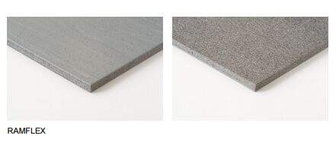

**产品介绍：**

* 高密度橡胶地板，超厚耐磨层，可在有重型器健身器材和冰刀的区域使用。凹凸表面，无孔，易于维护。

**技术特征：**

* 经压延和硫化处理的高抗性地板，采用天然橡胶和合成橡胶制成，带背衬层。含回收合成橡胶和天然橡胶颗粒。
* 多钟不透明，锤击纹和大理石花纹色，可为不同使用环境提供解决方案。地板胶粘于合适的基层上。

**功能优势：**

* 抗压强度高➢ 
* 表面超强耐磨
* 保养清洁简单
* 优异的减震性
* 底层抑制细菌繁殖
* 耐冰刀磨损
* 出色的拉伸强度
* 无与伦比的安全性和舒适性

**适应范围：** 

* 健身房，特别是有重型器械的区域
* 冰场周边公共区域

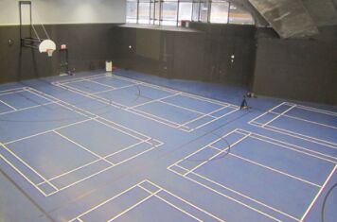

**认证和批准：**

* 绿色卫士认证
* 绿色卫士金级认证

|  |  |
| --- | --- |
| 厚度 | 6mm/10mm |
| 卷长 | 6-12m |
| 卷宽 | 186cm |
| 块材 | 91.35×91.35cm |
| 重量 | 8kg/m²/13.5kg/m² |

**花色：**

